Баловнева Кристина Юрьевна

МДОУ Д/С 157 «Сказка»

г.Магнитогорск., Челябинская область

воспитатель

Консультация для родителей на тему «Детская ложь»

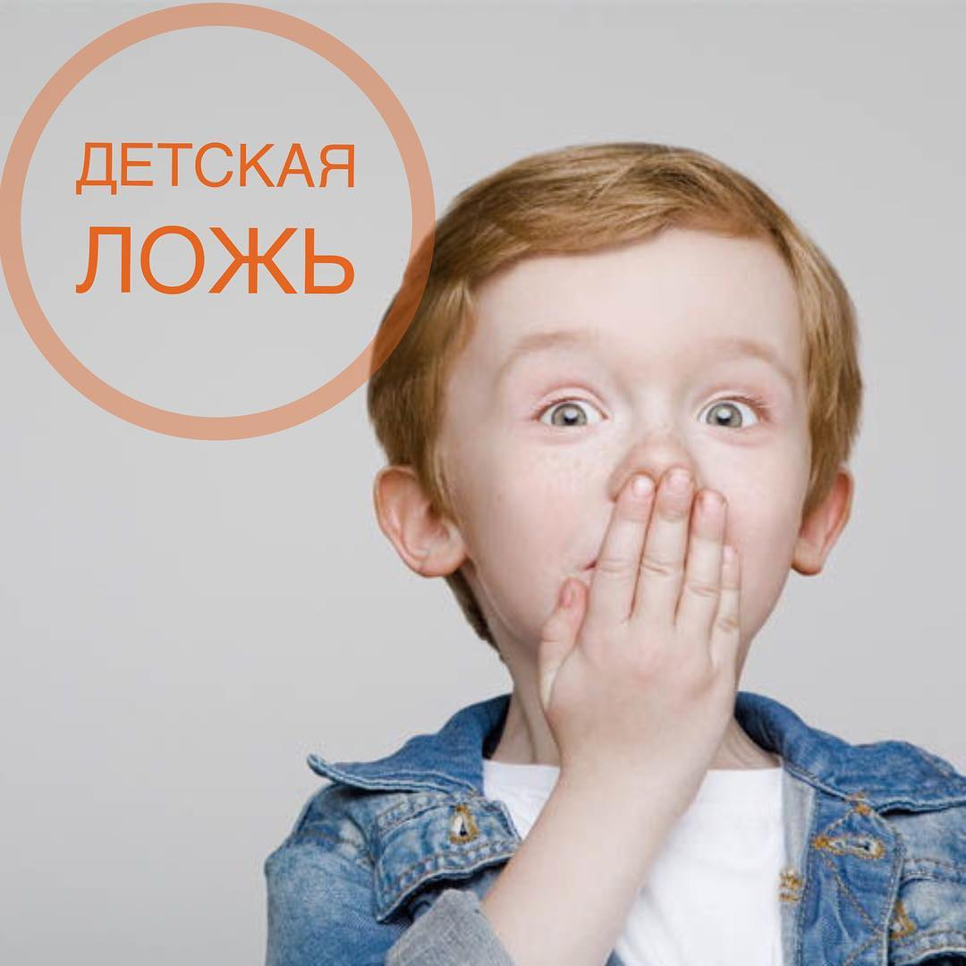

Многие дети обманывают уже в младшем дошкольном возрасте, чем очень удивляют и пугают своих родителей. Они думают, что малыш «испортился» или они упустили какие-то моменты воспитания. А что же происходит на самом деле и как правильно реагировать на ложь ребенка?
Узнав, что ребенок лжет, не стоит сразу огорчаться – его развитие идет нормальным путем. Ведь детская ложь появляется в период активного освоения языка и развития воображения, а это основные приобретения ребенка в дошкольном возрасте. Речь ложится в основу логического мышления, а воображение помогает постигать в умственном плане то, что нельзя потрогать, услышать, увидеть в реальности.
Малыши не способны лгать вообще до определенного времени. Но не потому, что они такие честные от природы – просто ложь требует достаточного развития мышления и речи. До 2–3 лет ребенок еще слишком мало знает и плохо выражает свои мысли, чтобы врать. К тому же для появления лжи необходим некоторый уровень развития языка: чтобы «качественно» соврать, нужно правильно подбирать слова и иметь хорошую память. С 3 до 5 лет у детей происходит активное накопление опыта, в том числе и эмоционального, формируются представления о понятиях: плохо, хорошо, стыд, вина и т.д.


Выдумщик или врунишка?
Грань между ложью и фантазией тонкая, но найти ее можно. Детская ложь-фантазия вполне безобидная сама по себе. Ребенок придумывает в своем воображении события, которых не было и преподносит их вам, чтобы потешиться. Также он может врать, чтобы заглушить свою боль или обиду. Ложь никогда не несет в себе ничего хорошего. Она применяется, чтобы скрыть неблаговидный проступок, избежать наказания или навешанных обязательств либо чтобы извлечь для себя выгоду.
Выдумщик. Таким детям скучно без выдумки, они непослушны и изворотливы. Имеют яркий темперамент и, соответственно, богатое воображение. Вместо того, чтобы сказать «я хочу быть полицейским», ребенок говорит, что у него есть полицейская машина, значок и он настоящий полицейский. Он может подойти к вам с жалобным лицом и сказать, что его медвежонок заболел. При этом кроха будет действительно верить в это. Иногда дети врут, потому что многого хотят. Они могут придумывать, что у них в доме живет хомячок или есть родственники за границей. Такая ложь совершенно безобидна и проходит с возрастом.
Врунишка. Лгунишки обманывают осознанно и не могут придумать стратегию, которая позволит эту ложь хорошо замаскировать. Зачастую дети врут, чтобы им уделили внимание, пожалели или похвалили.
Если вы столкнулись именно с ложью, то важно выявить причины и научить ребенка говорить правду.
Ложь как следствие давления родителей. Если родители постоянно давят на ребенка, то они виноваты в том, что он врет. Например, малыш не хочет есть суп, приходя из школы. Когда вы придете с работы, то можете заметить, что супа мало, а тарелка стоит грязная. Чтобы родители не ругались, кроха может налить суп и тут же его вылить, оставив видимость свершившейся трапезы. Или же вы записали малыша на уроки флейты, а они ему не нравятся. Тогда ребенок будет ссылаться на болезнь и пропадать в положенное время на улице, чтобы только туда не ходить.
Что делать? Не нужно проецировать свои ожидания на детскую психику. Подумайте: а не навязываете ли вы малышу свои цели и не хотите ли, чтобы он реализовал то, что не смогли вы в свое время? Чтобы ребенок не врал, старайтесь с ним считаться и не нагружать тем, что ему совсем не по душе. Ребенок может вам врать не со зла, а просто для защиты своей личности.
Хочет то, что есть у других. Зачастую дети неудовлетворены своим текущим положением. Они начинают придумывать того, чего нет и искренне верить в это, чтобы жить стало веселее. Например, вы можете столкнуться с таким обманом: девочка говорит друзьям, что ее папа уехал работать в Новую Зеландию (на самом деле — в соседний город). Кто-то может сочинить, что ходил в детстве на танцы (хотя родителям это было не по средствам). Школьница может обманывать, что она тоже смотрит тот же сериал, что и другие девочки, чтобы вписаться в коллектив. И отучить ребенка раз и навсегда врать в таких ситуациях затруднительно.
Что делать? Когда ребенок видит, что кто-то живет лучше, ему становится очень плохо и при помощи вранья он повышает себе настроение. Чтобы бороться с такой детской ложью, следует попытаться улучшить жизнь ребенка. Старайтесь никогда не оставлять его в праздники без подарков и выполнять небольшие желания. Если же ребенку все покупают, а ему и этого мало, то объясните, что все на свете купить невозможно.
Ложь, чтобы выделиться. Если родители мало уделяют внимания ребенку, он будет пытаться достичь его другими путями. Он может говорить о мнимых успехах в учебе или среди сверстников. Такая детская ложь направлена на получение одобрения, любви и похвалы.
Что делать? Чтобы ребенок не пытался вас заинтересовать таким образом, старайтесь не воспринимать как должное его успехи. Обязательно выделяйте их среди других поступков, и тогда с подобной детской ложью вы не столкнетесь. Скажите, что любите его честным и именно таким, какой он есть. Скажите, что у всех детей способности разные и ваш малыш обязательно в чем-то способен тоже.

Как бороться с детской ложью?
Обязательно покажите, что вы знаете о вранье, если оно не подкреплено детской фантазией. Скажите, как вам неприятно и вы ожидали от ребенка лучшего. Он должен это видеть по интонации и выражению лица. Какое-то время (недолго) будьте прохладны с провинившимся чадом. Помните, с детской ложью лучше бороться как можно быстрее. Добейтесь того, чтобы малыш попросил у вас прощения и пообещал впредь говорить правду.
Далее постарайтесь не напоминать о лжи. Как только он извинится, сделайте вид, что все забыто и вы снова верите своему малышу. Самое главное – это всегда давать право на ошибку и тогда вы научите ребенка говорить правду без проблем.

Как научить ребенка говорить правду?
Беседы за мультиками. Как можно чаще занимайтесь своим ребенком, станьте сами осознанными. Читайте книгу со сказками не просто так, лишь бы уложить скорее ребенка и побежать к сериалу. Обсудите характеры персонажей и расскажите, кто хороший, кто плохой. Постоянно поднимайте тему честности, особенно при просмотре мультфильмов. Ребенок должен знать, как поступать не следует и понимать, что только правда имеет место быть. Если вы часто общаетесь с малышом, с детской ложью вы будете сталкиваться редко.
Честные родители. Будьте с мужем примером кристальной честности. Вы не сможете научить ребенка говорить правду, если будете обманывать при ребенке. Например, сидя за семейным ужином, вы придумываете с мужем, как бы не пойти на день рождения друга и придумываете несуществующую историю.
Ложь или тактичность? Скажите своему ребенку, что вранье не имеет ничего общего с тактичностью. Если бабушка спросит о своей прическе, можно сказать, что другая ей идет лучше. Но не говорить, что она выглядит старой.
Золотые родители. Порой научить ребенка говорить только правду легко, если воспитывать его в атмосфере заботы, доброты и ласки. Отбросьте цинизм и сарказм, не подрывайте веру ребенка в себя, и тогда он захочет сам быть честным с вами.
Без доверия никак. Чтобы избавиться от детской лжи, скажите ребенку, что доверие – это самое ценное, что может быть между вами. Если оно пошатнется, то вы больше не поверите ему на слово. Здесь неплохо бы подкрепить свои слова притчей о мальчике и волке.
Хорошие друзья. Объясните, что невозможно сохранить дружбу, если без конца прибегать к вранью. Никто не любит хвастунишек, а если они мнимые, то и подавно. Порой легко отучить своего ребенка врать друзьям, если сказать, что правда рано или поздно станет явью и ребенку будет очень стыдно.
Сказки о вранье. Отлично проникнуться честностью можно на чужом опыте. Такая сказка как «Мишкина каша» или сборник «Денискиных рассказов» — тому пример. Вы отучите ребенка врать после того, как он узнает, что за этим последует.
Обещания. Всегда держите данное ребенку слово, и тогда детская ложь станет редкостью в вашей семье. Не обещайте того, чего выполнить не сможете. Глупо говорить, что сейчас малыша накажите и при этом улыбаться.

И еще один секрет
Очень важный момент заключается в том, чтобы не провоцировать вранье ребенка. Часто родители, уже зная правду, задают такие вопросы, которые подталкивают малыша солгать: «Ты ел шоколадку, которая лежала на столе?», «Как поживает твоя новая игрушка?» Не стоит проверять ребенка, лучше сразу сообщите ему, что знаете о проступке, и обозначьте свое отношение к нему и последствия: «Вижу, ты съел шоколадку, которую я приготовила к чаю. Жаль, что придется отменить чаепитие», «Я видела, что новая игрушка уже сломана. Мне неприятно, что ты был неосторожен, постарайся быть аккуратнее с другими». Если ребенок вам уже солгал, не стоит проявлять бурных эмоций, ведь даже негативное внимание будет служить подкреплением и провоцировать новую ложь. Попробуйте оставить ребенка наедине с его обманом, сообщите, что вам неприятен такой разговор и соответствующее поведение, поэтому вы хотите уйти. Прямолинейность, подкрепленная рациональным подходом, всегда служит хорошим уроком.
Проблема детской лжи исследовалась многими психологами и педагогами, однако справиться с ней в повседневной жизни не так уж просто. С одной стороны, это осуждаемое явление, которое хотелось бы искоренить, с другой – правила хорошего тона основаны именно на обмане. У нее есть множество сторон и функций, и ребенку требуется немало времени, чтобы разобраться со всеми тонкостями. Главная задача родителей – помочь малышу в этом непростом деле.
Всегда оставляйте малышу возможность самому признаться в своем обмане. Если ребенок наберется храбрости и скажет вам правду, обязательно похвалите его. Ведь на это очень сложно, а иногда и страшно решиться! Научите его исправлять причиненный вред (если таковой был) – например, помочь вам подмести осколки разбитой вазы.

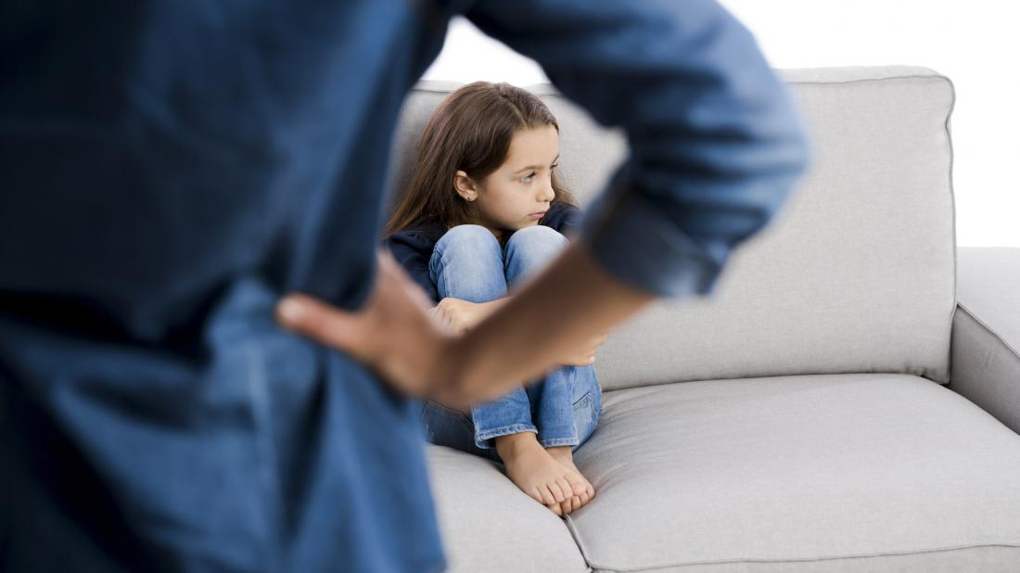
И помните, ребенок честен со своими родителями когда он:
- доверяет им;
- не боится их гнева или осуждения;
- понимает, что обсуждается не он, а поступок;
- уверен, чтобы не случилось его не унизят как личность;
- чувствует, что ему помогут и подержат;
- знает, наказание будет разумное и справедливое.


